АДАПТИВНОЕ ОБУЧЕНИЕ ВСЕХ ПАРАМЕТРОВ ЭВОЛЮЦИОНИРУЮЩЕЙ РАДИАЛЬНО-БАЗИСНОЙ НЕЙРОННОЙ СЕТИ

Введение
В настоящее время искусственные нейронные сети (ИНС) получили широкое распространение для решения широкого класса задач обработки информации, и, прежде всего, интеллектуального управления, идентификации, распознавания образов, классификации, кластеризации, прогнозирования, эмуляции в условиях неопределенности и существенной нелинейности. В случае необходимости обработки информации в on-line режиме по мере последовательного поступления на вход новых данных, на первый план выходит вопрос скорости сходимости процесса обучения, существенно ограничивающий класс ИНС, пригодных для работы в этом режиме. С точки зрения оптимизации по скорости процесса обучения весьма перспективными являются ИНС, основанные на ядерных (радиально-базисных, потенциальных, колоколообразных) функциях активации.
Наиболее популярными из перечисленных ИНС являются радиально-базисные нейронные сети (Radial Basis Function Neural Networks – RBFN). Основные идеи радиально-базисных нейронных сетей связаны с методом потенциальных функций [1], оценками Парзена [2, 3], ядерной [4] и непараметрической [5] регрессиями. Важной особенностью этих сетей является то, что они обладают универсальными аппроксимирующими свойствами и способны обучаться в реальном времени.
Основным недостатком радиально-базисной сети является ее подверженность «проклятию размерности», порождающему экспоненциальный рост числа радиально-базисных нейронов (R-нейронов) с ростом размерности входного пространства, в связи с чем, в настоящей работе предлагается подход к обучению RBFN с ограничением количества нейронов в on-line режиме обработки информации.

Радиально-базисная нейронная сеть
На рис. 1 приведена стандартная архитектура радиально-базисной сети, скрытый слой которой реализует некоторое нелинейное преобразование пространства входов 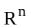 в скрытое пространство 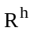 более высокой размерности 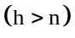, а выходной слой, образованный адаптивным линейным ассоциатором, формирует отклик сети, осуществляя нелинейное преобразование вида
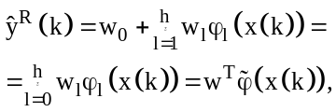
где 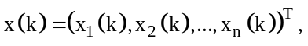 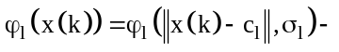 радиально-базисные функции, зависящие от расстояния 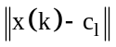 между вектором входов 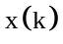 и центром функции и параметром ширины 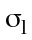, 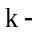текущее дискретное время, 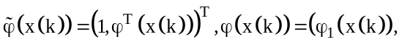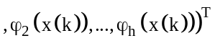.
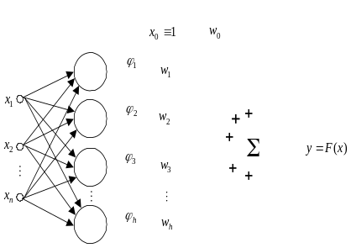 | 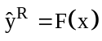
Рис. 1 – Радиально-базисная нейронная сеть

В качестве активационных функций радиально-базисных ИНС наиболее часто используется стандартный гауссиан
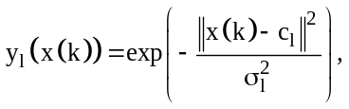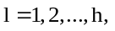 | (1)
при этом параметры центров и ширин , как правило, задаются заранее и не настраиваются в процессе обучения. Само же обучение сводится к настройке вектора синаптических весов 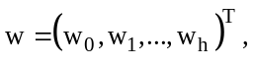 для чего обычно используются различные модификации метода наименьших квадратов.
Улучшить аппроксимирующие свойства сети можно, используя вместо гауссиана (1) многомерную конструкцию
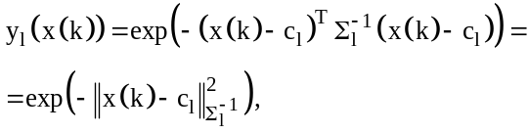 | (2)
где ковариационная матрица 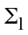 определяет форму, размер и ориентацию рецепторного поля 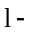той радиально-базисной функции.
При 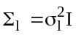 (здесь 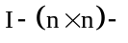 единичная матрица) рецепторное поле представляет собой гиперсферу с центром и радиусом ;при 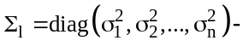 это гиперэллипсоид, чьи оси совпадают с осями входного пространства и имеют длину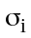мпо 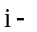ой оси, и, наконец, при - произвольной положительно определенной матрице
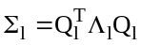
диагональная матрица собственных значений 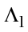определяет размер рецепторного поля, а ортогональная матрица вращения 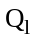 - его ориентацию.
Говоря об обучении радиально-базисной ИНС, следует заметить, что настраиваться могут не только вектор синаптических весов , но и центры и матрицы . Так, вводя преобразование, реализуемое нейронной сетью, в виде
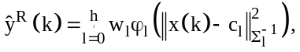
критерий обучения
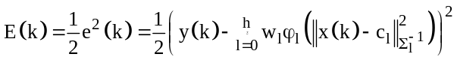(здесь 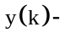внешний обучающий сигнал) и производные по всем настраиваемым параметрам
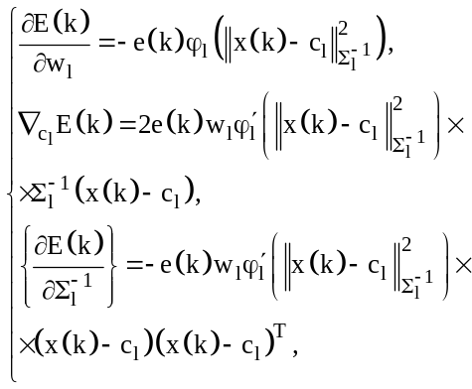 | (3)
можно записать алгоритм обучения [6]:
 | (4)
  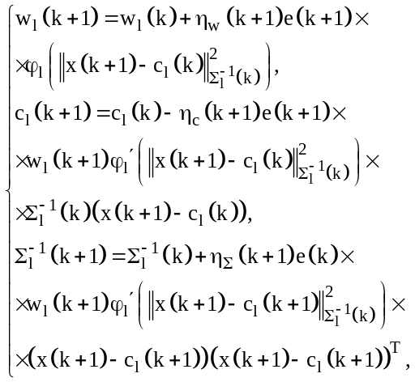 | (6)
где 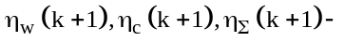параметры шага обучения для соответствующих переменных.
Использование в качестве активационных функций гауссианов (1) и (2) приводит к тому, что процедура обучения (4) становится слишком громоздкой с вычислительной точки зрения, что естественно замедляет скорость обучения. В связи с этим мы предлагаем ввести в рассмотрение многомерную модификацию функции В. Епанечникова [7] в виде
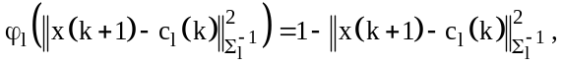
чьи производные имеют форму
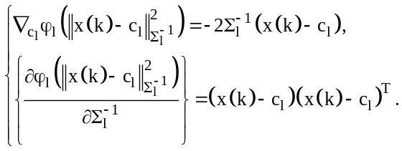 | (5)
Соотношения (5) позволяют переписать систему (3) в виде
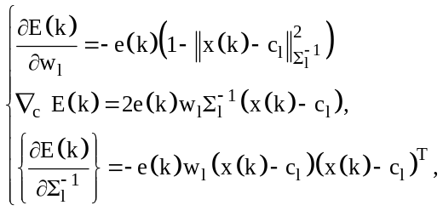
а алгоритм обучения –
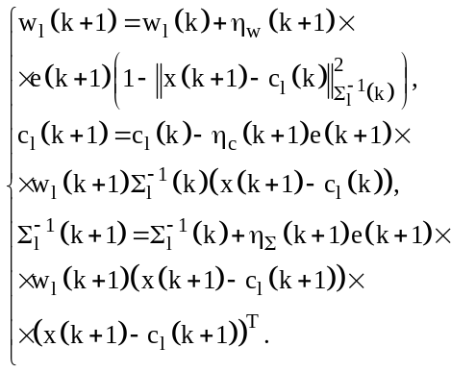 (6)
Несложно заметить, что процедура (6) с вычислительной точки зрения существенно проще алгоритма (4).
Гибридная нейронная сеть и эволюция ее архитектуры

Вопрос выбора количества нейронов в сети и начального расположения центров чрезвычайно актуален. Простейшим вариантом решения этой проблемы является использование алгоритма Subtractive clustering [8], который достаточно эффективен при работе в пакетном режиме, но при этом требует выбора целого набора свободных параметров. Если решаемая задача связана с обработкой нестационарных процессов, то необходимо время от времени переинициализировать сеть.
Dynamic Decay Adjustment (DDA), тоже является одним из возможных методов обучения радиально-базисных нейронных сетей [9]. Он относится к алгоритмам конструктивного обучения и работает достаточно быстро. Однако, при работе в on-line режиме при обработке нестационарных сигналов этот метод становятся неэффективным.
Resource Allocation Network [10] использует комбинированное обучение, основанное как на оптимизации, так и на памяти (принцип «нейроны в точках данных»), с использованием элементов конкуренции. При этом в процессе обучения с помощью градиентных процедур настраиваются как синаптические веса, так и параметры центров нейронов, ближайших к поступившему наблюдению. Можно заметить, что в качестве активационных, в этой сети вместо традиционных гауссианов используются стандартные функции Епанечникова. Недостатком Resource Allocation Network является высокая вычислительная сложность.
В связи с этим представляется целесообразной разработка искусственной эволюционирующей радиально-базисной нейронной сети, которая сама настраивает не только все свои параметры, но и определяет автоматически количество нейронов в on-line режиме с высокой скоростью поступления и обработки данных.
На рис. 2 приведена структурная схема гибридной эволюционной искусственной нейронной сети, основу которой составляет радиально-базисная нейронная сеть с переменным количеством нейронов и самоорганизующаяся карта Т. Кохонена (SOM) [11], которая управляет их количеством и подстраивает расположение центров в режиме самообучения.
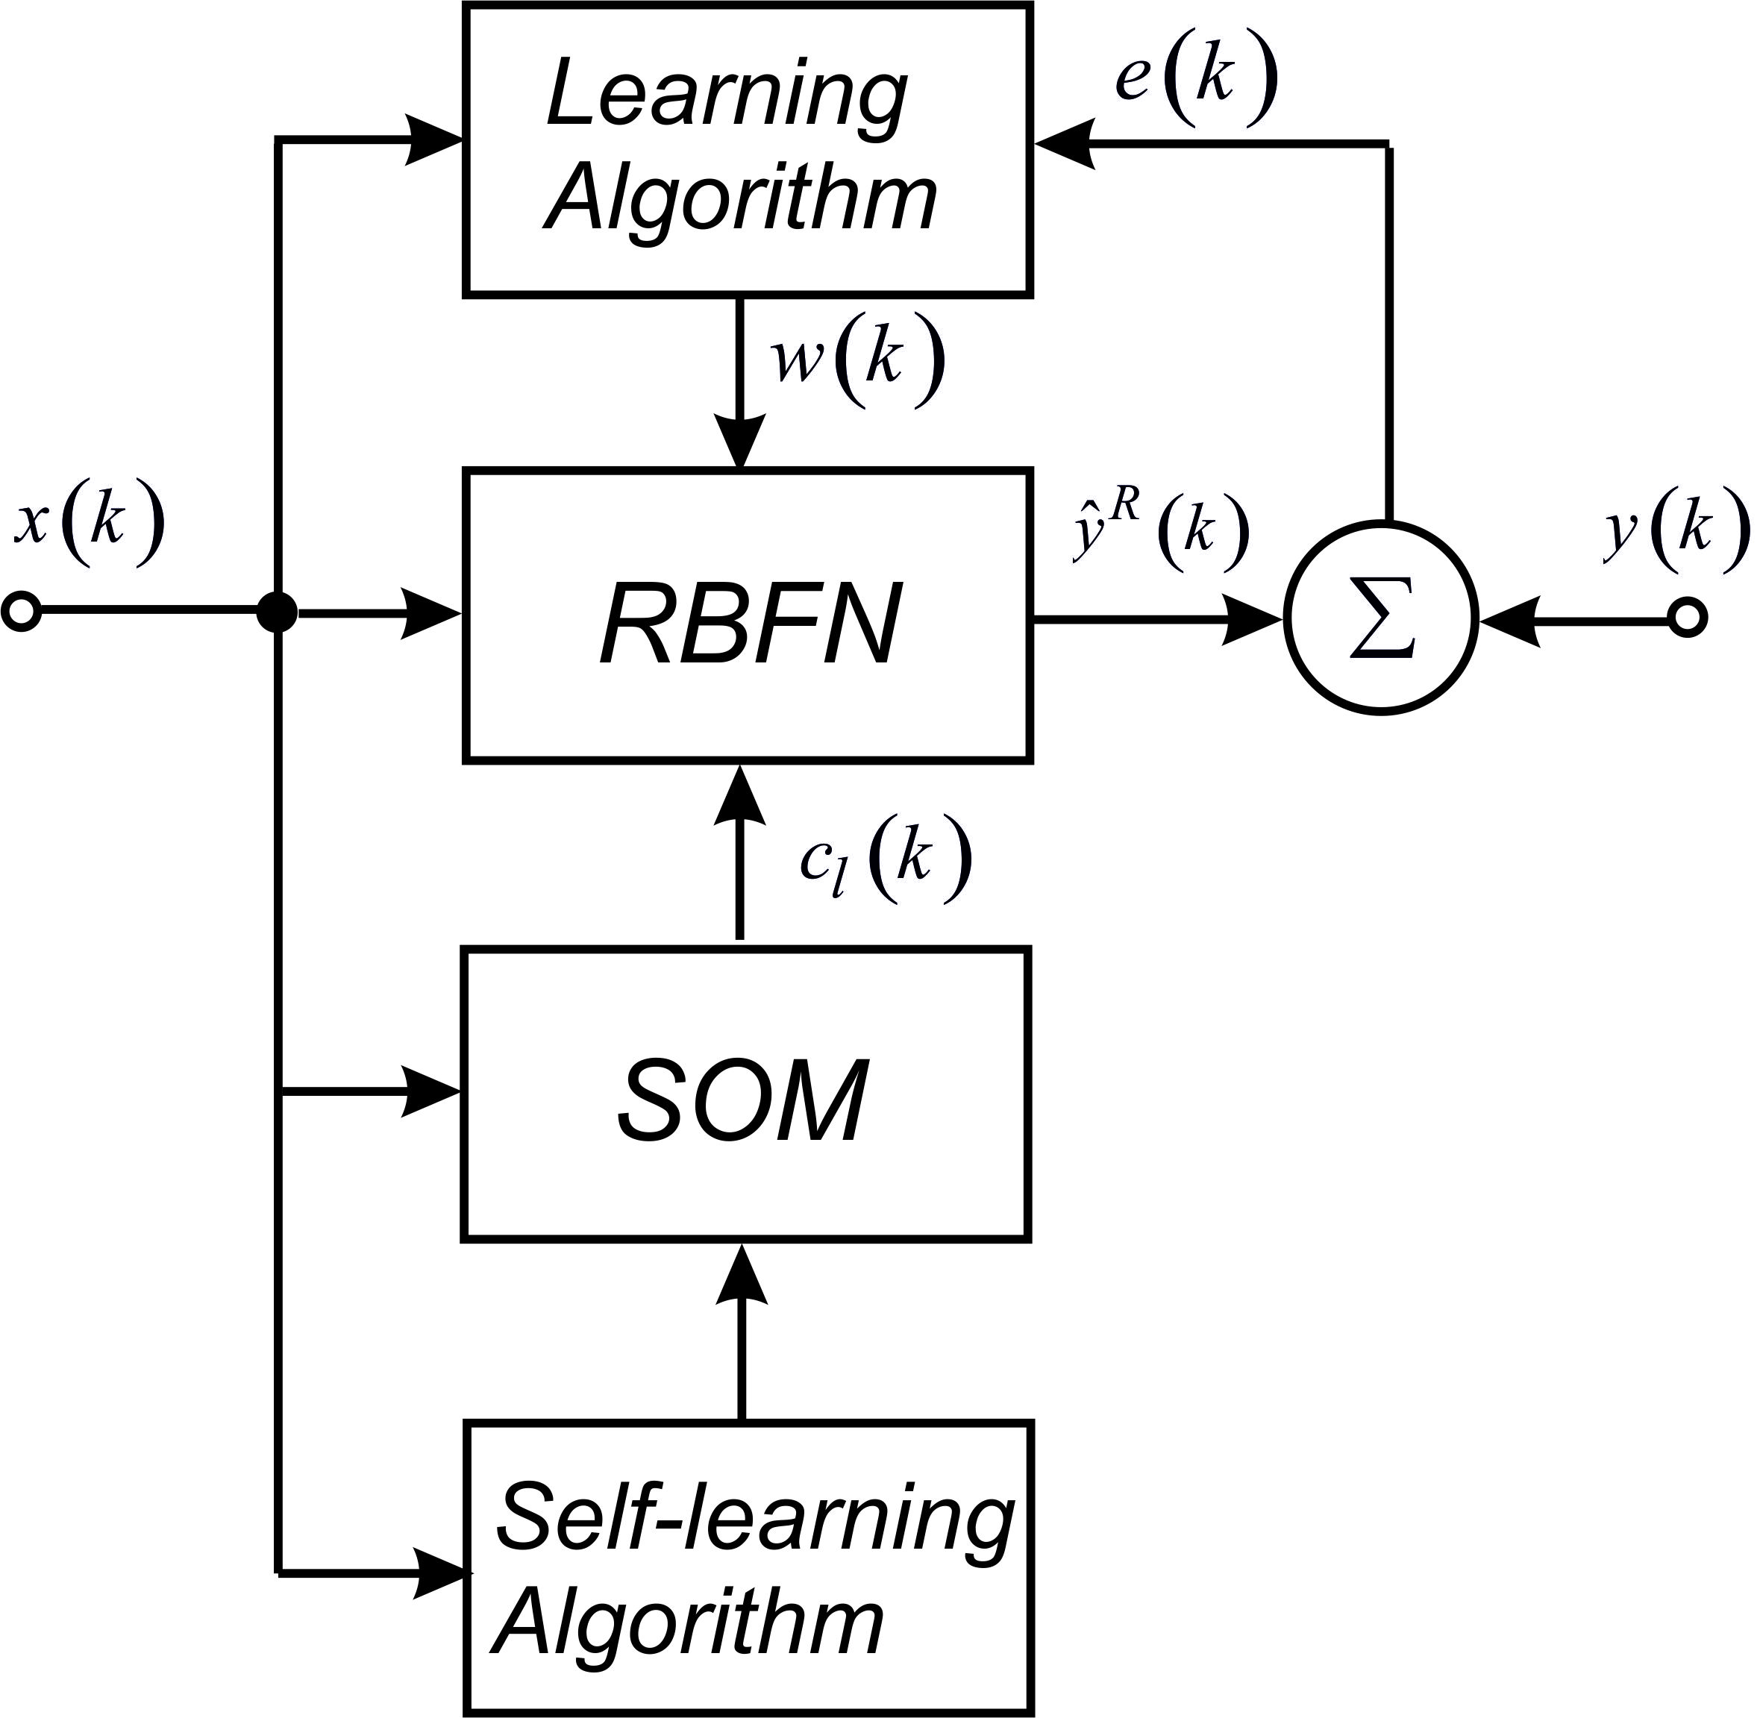
Рис. 2 – Структурная схема гибридной эволюционирующей сети.
Процесс функционирования этой системы происходит следующим образом. При поступлении первого наблюдения 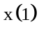 оно подается на вход радиально-базисной сети, где формируется первый нейрон по принципу «нейроны в точках данных», т.е. практически мгновенно. При последующем поступлении данных они сначала поступают в SOM, где происходит сравнение с уже существующими центроидами, а потом, если совпадений не обнаружилось, формируется новый центр радиально-базисной функции и соответственно и новый нейрон в RBFN.
В рамках развиваемого подхода введем в рассмотрение следующий метод управления количеством нейронов в сети:
Шаг 1₁: закодировать все значения входных переменных в интервал 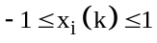 и задать радиус рецепторного поля функции соседства в интервале 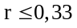;
Шаг 2₁ : при поступлении наблюдения задать 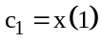;
Шаг 3₁ : при поступлении наблюдения 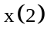:
- если 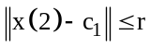, то 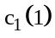 корректируется по правилу
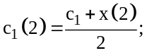
- если 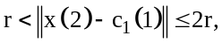 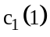 корректируется согласно правилу самообучения самоорганизующейся карты Кохонена по принципу «победитель получает больше» (WTM) [11]
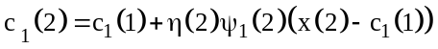
с функцией соседства
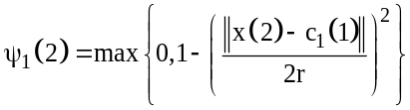
(функция Епанечникова с рецепторным полем с радиусом )
- если 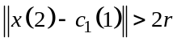,
формируется новая радиально-базисная функция с центром 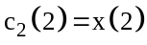.
На этом первая итерация формирования активационных функций радиально-базисной нейронной сети заканчивается. Пусть к му моменту времени сформировано 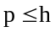 активационных функций 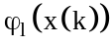 с центрами 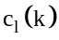 и на обработку поступило наблюдение . Далее формирование радиально-базисных функций производится следующим образом:
Шаг 1_{к+1}: определить нейрон-победитель, для которого расстояние 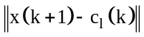 минимально среди всех ;
Шаг 2_{к+1}:
- если 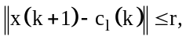 то
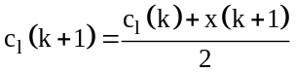;
- если 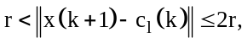 то 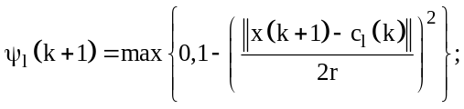
- если 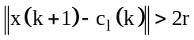, то формируется радиально-базисная функция с центром 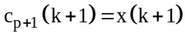;
если же в процессе формирования радиально-базисных функций возникает ситуация , а 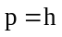,
то необходимо увеличить радиус рецепторного поля и вернуться к шагу 2_{к+1} с увеличенным радиусом функции .
Все последующие шаги реализуются аналогично [12. 13].
Как видно данная процедура есть гибрид эволюционного алгоритма Н. Касабова [14] и самоорганизующейся карты Т. Кохонена. Однако предложенная нейронная сеть разработана не только для решения задач кластеризации, но для управления количеством нейронов в радиально-базисной нейронной сети.
Выводы
Данный подход позволяет обеспечить высокое качество обработки информации на заданном количестве наблюдений в последовательном on-line режиме в условиях существенного дефицита априорной и текущей информации.
Список литературы:
- Айзерман М. А. Метод потенциальных функций в теории обучения машин. / Айзерман М. А., Браверман Э. М., Розоноэр Л. И. – М.: Наука, 1970. – 384 с.
- Parzen E. On the estimation of a probability density function and the mode / Parzen E. // Ann. Math. Statist. – 1962. – 38. – P. 1065-1076.
- Надарая Э. А. О непараметрических оценках плотности вероятности и регрессии / Надарая Э. А. // Теория вероятностей и ее применение. – 1965. – 10. – № 1. – С. 199-203.
- Haykin S. Neural Networks. A Comprehensive Foundation./ Haykin S. // Upper Saddle River, N.J.: Prentice Hall, Inc., 1999. – 842 p.
- Варядченко Т. В. Непараметрический метод обращения функций регрессии / Варядченко Т. В., Катковник В. Я. // Стохастические системы управления. – Новосибирск: Наука, 1979. – С. 4-14.
- Бодянский Е.В. Нейро-фаззи сети Петри в задачах моделирования сложных систем / Бодянский Е.В., Кучеренко Е.И., Михалев А.И. – Днепропетровск: Системные технологии, 2005. – 311 с.
- Епанечников В.А. Непараметрическая оценка многомерной плотности вероятности / Епанечников В.А. // Теория вероятностей и ее применение – 1968 – 14 – №1 – С. 156-161.
- Chiu S. Fuzzy model identification based on cluster estimation / Chiu S. // Journal of intelligent & fuzzy systems. – Vol. 2 – №3 –Sept. 1994.
- Paetz J Reducing the number of neurons in radial basis function networks with dynamic decay adjustment. / Paetz J. // Neurocomputing – №62 – 2004 – P. 79-91.
- Platt J. A resource allocating network for function interpolation / Platt J.// Neural Comp. –1991 – 3– P. 213-225.
- Kohonen T. Self-Organizing Maps / Kohonen T. – Berlin: Springer-Verlag. – 1995. – 362 p.
- Бодянский Е.В. Адаптивное обучение архитектуры и параметров радиально-базисной нейронной сети / Бодянский Е.В., Дейнеко А.А. // Системные технологии. – Днепропетровск, 2013. – 4. – 87. – С. 166-173.
- Бодянский Е.В. Эволюционирующая радиально-базисная нейронная сеть и ее обучение с помощью карты Кохонена / Бодянский Е.В., Дейнеко А.А. // Научно-техническая конференция: «Информационные технологии в металлургии и машиностроении.» – Днепропетровск, 2013. – С. 75-77.
- Kasabov N. Evolving Connectionist Systems. / Kasabov N. // London: Springer – Verlag. – 2003 – 307p.

